Отчёт по лабораторной работе №3

дисциплина: Архитектура компьютера

Сычев Егор Олегович

Содержание

# 1 Цель работы

Изучить идеалогию и применение средств контроля версий. Приобрести практические навыки по работе с системой git.

# 2 Выполнение лабораторной работы

1. Создаем учетную запись github.

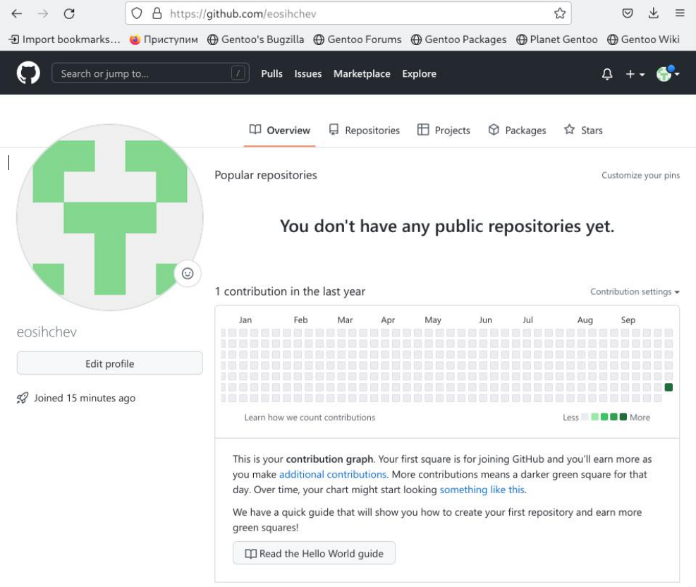

Учетная запись github

1. Проводим базовую настройку git.

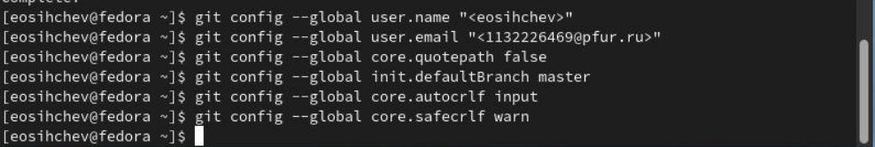

Настройка

1. Создаем SSH ключ.

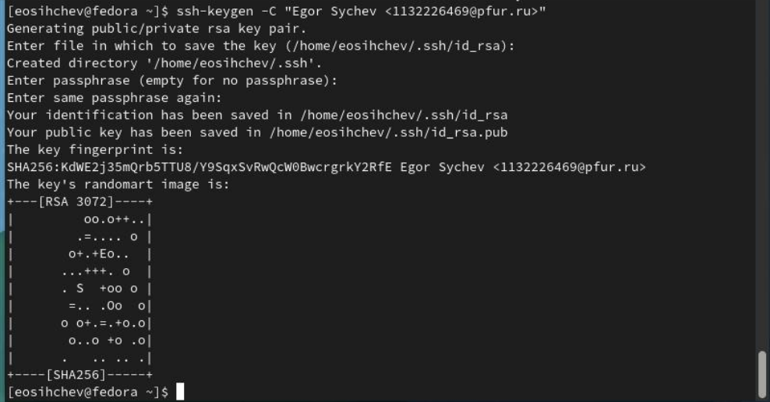

SSH ключ

1. Копируем SSH ключ в буфер обмена.

Команда для копирования

Команда для копирования

1. Вставляем ключ на сайте.

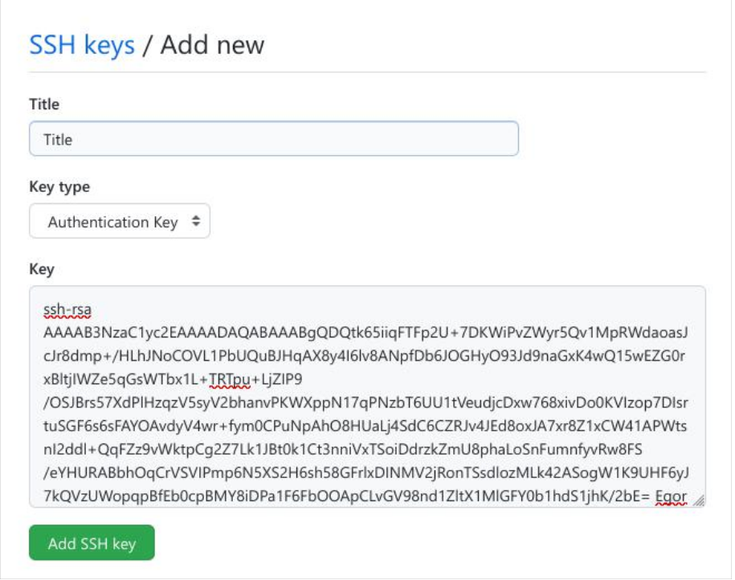

SSH ключ

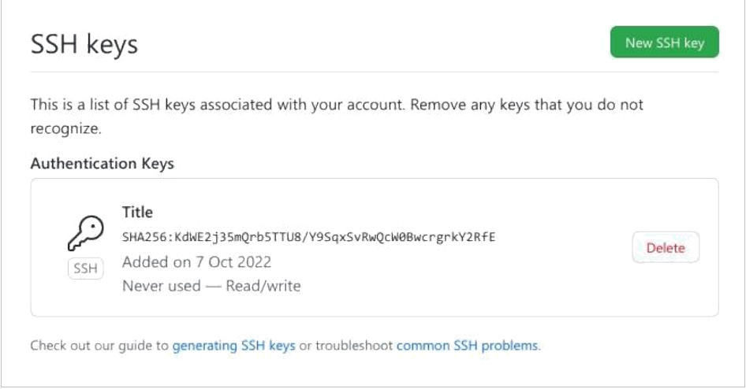

SSH ключ

1. Создаем каталог для предмета «Архитектура компью-тера».

Команда для создания каталога

Команда для создания каталога

1. Переходим на страницу репозитория с шаблоном курса, выбираем use this template, задаем имя репозитория и создаем его.

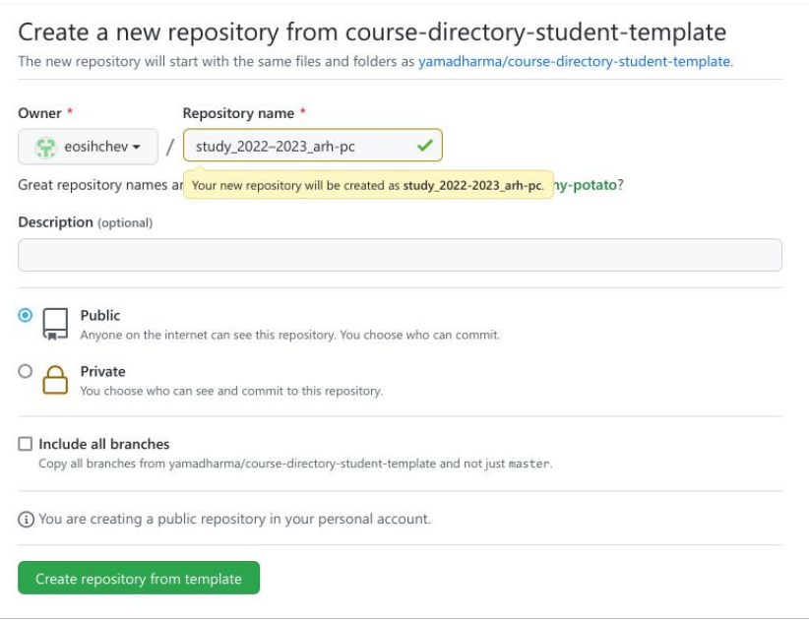

Создание репозитория

1. Переходим в каталог курса и клонируем созданный репозиторий.

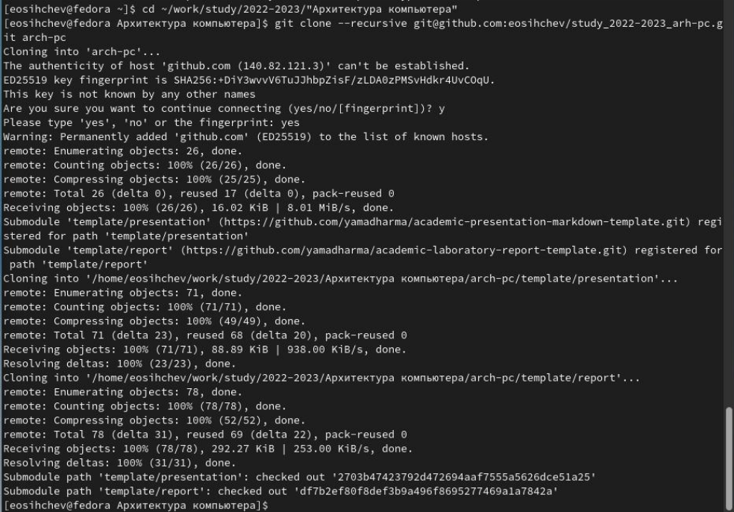

Клонирование репозитория

1. Переходим в каталог курса, удаляем лишние файлы, создаем необходимые каталоги.



Удаление лишних файлов и создание необходимых каталогов

1. Отправляем файлы на сервер.

git add

git add

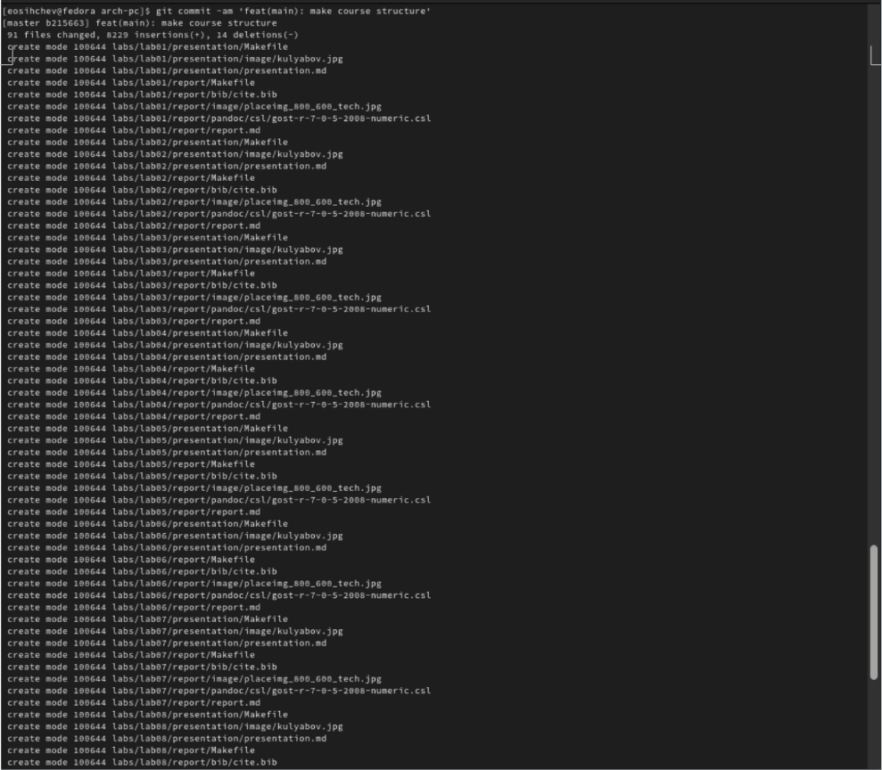

git commit

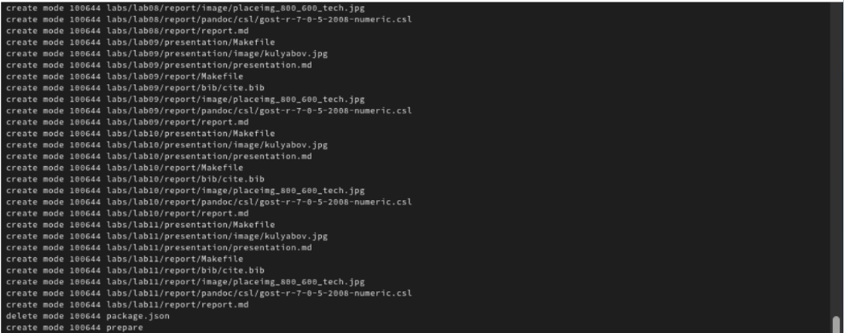

git commit

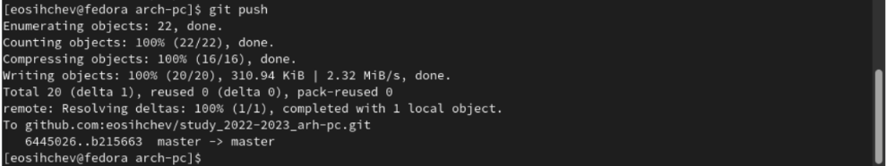

git push

1. Проверяем правильность создания иерархии рабочего пространства в локальном репозитории и на странице github.

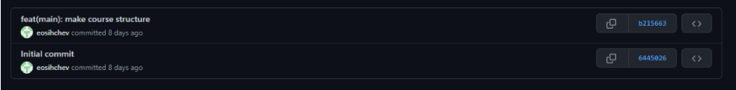

Проверка

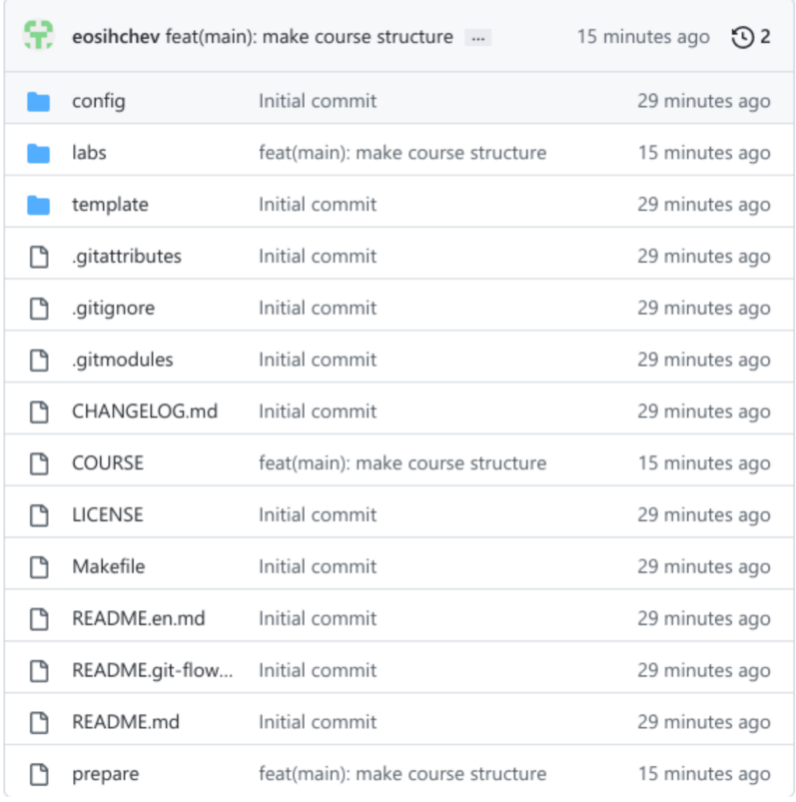

Проверка

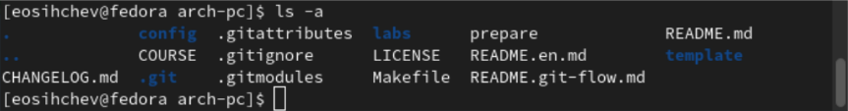

Проверка

# 3 Самостоятельная работа

1. Скопируем предыдущие отчеты по лабораторным работам в нужные каталоги.

Копирование предыдущих отчётов

Копирование предыдущих отчётов

1. Загрузим отчеты на github, при помощи команд git add, git commit и git push.

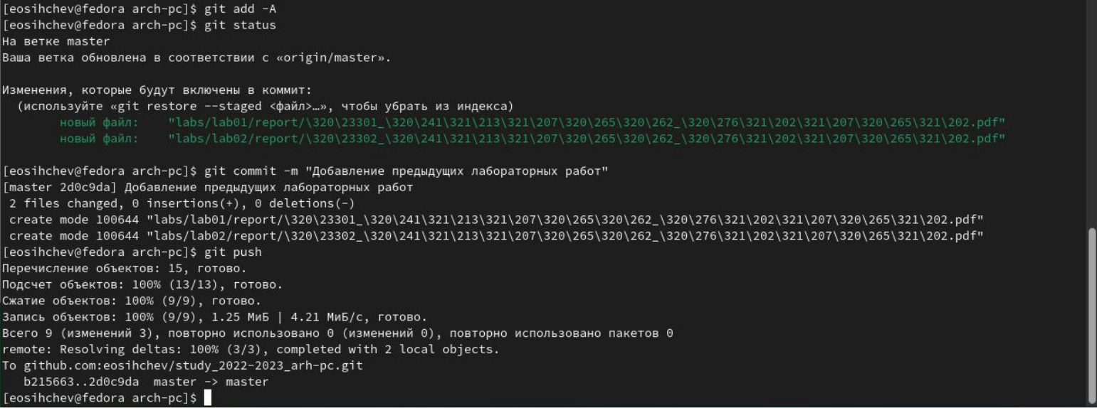

Загрузка отчётов

1. Проверим правильность выполненных действий.



Проверка

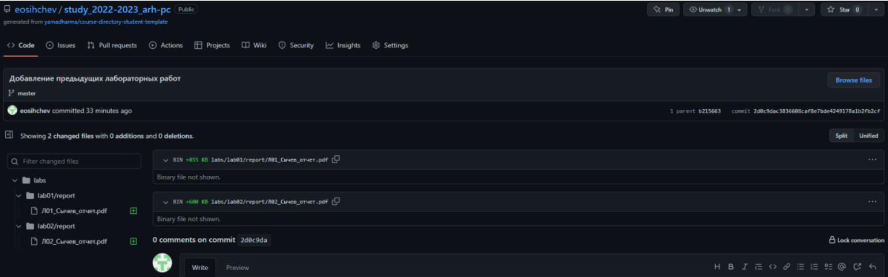

Проверка

# 4 Выводы

Я изучил идеалогию и применене средств контроля версий. В том числе приобрел практические навыки по работе с системой git.